 | REPUBLIC OF THE PHILIPPINES  PROVINCE OF CAMARINES SUR  CITY OF IRIGA  PANLUNGSOD NA PEDERASYON NG MGA  SANGGUNIANG KABATAAN NG IRIGA | 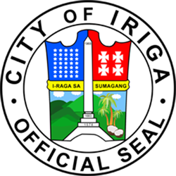

PANLUNGSOD NA PEDERASYON NG MGA KABATAAN
OFFICIALS CREDENTIALS

PEDERASYON OFFICIALS LOGIN CREDENTIALS

User ID | Full Name | Barangay | Position | Ped Username | Ped Password
25-000001 | Christian Nico Brizuela Luzano | Antipolo | Pederasyon President | PED_ChristianNicoLuzano | ********
25-301081 | Dominic Barandon Bayos | Cristo Rey | Pederasyon Vice President | PED_DominicBayos | f85e60ce

